Министерство науки и образования Российской Федерации
ФГБОУ ВО «Ульяновский государственный технический университет»
Кафедра «Вычислительная техника»

Лабораторная работа №2
Дисциплина: «Операционные системы»
«Алгоритмы планирования»

Выполнил студент
группы ИВТИИбд-31
Лысенко И.Д.

Проверила:
преподаватель кафедры ВТ
Беляев К. С.

Ульяновск, 2025

Постановка задачи

Планировщику заранее задается фиксированный набор задач, и он распределяет их выполнение согласно выбранному алгоритму планирования. Каждая задача имеет свой приоритет и заданное время работы на процессоре.
Необходимо реализовать следующие методы планирования:
FCFS (First-Come, First-Served) — задачи обрабатываются в том порядке, в котором они поступают к процессору.
SJF (Shortest Job First) — задачи выполняются в порядке возрастания их времени работы на процессоре.
Приоритетное планирование — задачи планируются с учетом их приоритетов.
Циклическое планирование (Round Robin, RR) — каждая задача получает фиксированный временной квант (10 миллисекунд) для работы на процессоре, либо до тех пор, пока не завершится, если время меньше кванта.
Циклическое планирование с приоритетами — задачи упорядочиваются по приоритету, а задачи с одинаковым приоритетом обрабатываются по кругу с использованием квантов времени.
Приоритеты задач находятся в диапазоне от 1 до 10, где число 10 означает самый высокий приоритет. Длина кванта для циклических алгоритмов — 10 миллисекунд.

Пример работы программы
Работа планировщика SJF
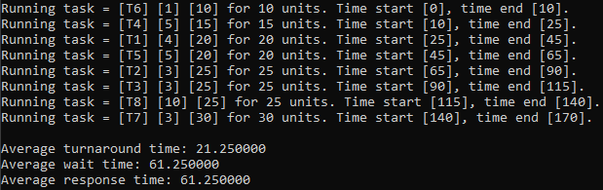
Работа планировщика FCFS
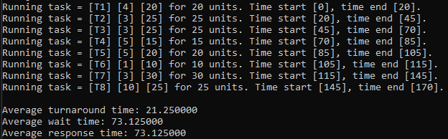
Работа планировщика с приоритетом
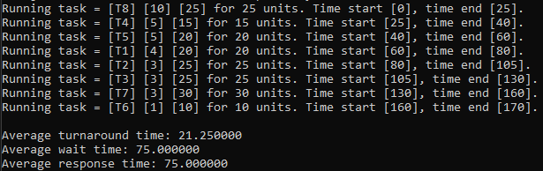
Работа циклического планировщика
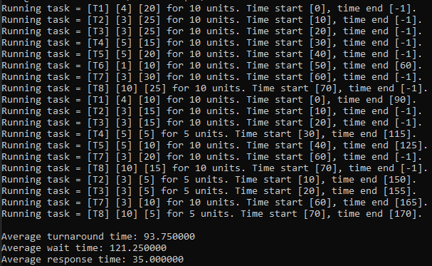
Работа циклического планировщика с приоритетом
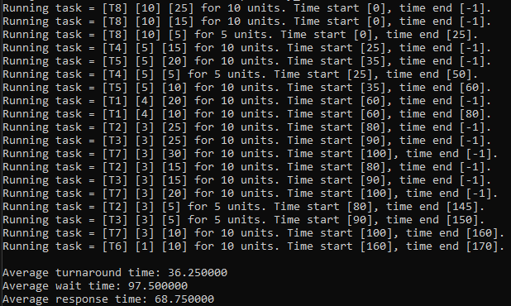

Вывод
В ходе выполнения задачи были использованы пять различных алгоритмов планирования задач: FCFS, SJF, приоритетное планирование, циклическое планирование (RR) и циклическое планирование с приоритетами. Каждый из этих методов имеет свои достоинства и недостатки, а выбор конкретного зависит от особенностей и требований системы.
Описание и принципы работы каждого алгоритма:
Первый пришёл — первый обслужен (FCFS):
Принцип работы: Задачи обрабатываются в том порядке, в каком они поступают.
Особенности: Простой в реализации алгоритм, но может возникать ситуация, когда долгие задачи задерживают выполнение коротких, что снижает общую эффективность.
Shortest Job First (SJF):
Принцип работы: Сначала выполняется задача с наименьшим временем выполнения.
Особенности: Позволяет эффективно использовать ресурсы, однако требует заранее знать или оценивать время выполнения каждой задачи.
Приоритетное планирование:
Принцип работы: Задачи выполняются в порядке их приоритетов.
Особенности: Необходимо точно определять приоритеты, что может быть сложно; существует риск «голодания» — когда задачи с низким приоритетом слишком долго ждут своей очереди.
Циклическое планирование (Round Robin, RR):
Принцип работы: Каждая задача получает фиксированный квант времени на выполнение по очереди.
Особенности: Гарантирует справедливое распределение времени между задачами, но при слишком большом кванте может снизиться отзывчивость системы.
Циклическое планирование с приоритетом:
Принцип работы: Задачи группируются по приоритетам, и внутри каждой группы применяется циклический режим с квантами времени.
Особенности: Позволяет учитывать приоритеты и при этом обеспечивать справедливое распределение времени среди задач одного уровня приоритета; требует тщательного управления приоритетами для поддержания баланса.

